Presseinformation der ZAPF GmbH, Dezember 2018

Ein besonderes Weihnachtsgeschenk von ZAPF
Marie Mitterrand spricht über ihr Engagement in Westafrika
Marie Mitterrand stammt aus einer der bekanntesten Familien Frankreichs. Ihr Vater, Olivier Mitterrand, ist nicht nur der Neffe des verstorbenen französischen Präsidenten François Mitterrand, sondern auch Gründer und Aufsichtsratsvorsitzender des Bauträgerkonzerns Les Nouveaux Constructeurs SA (LNC). In besonderem Luxus lebt Marie Mitterrand deshalb nicht. Stattdessen ist die Mutter von vier erwachsenen Kindern Produzentin und Autorin von Dokumentarfilmen und kümmert sich darüber hinaus einen Großteil ihrer Freizeit um die Ärmsten der Armen: Mit ihrer Stiftung Yara LNC ermöglicht sie Kindern im westafrikanischen Niger eine Schulbildung und Zukunftsperspektive. Nun war sie für einen Tag in Bayreuth bei der Firma ZAPF zu Gast. Wir haben die Gelegenheit genutzt und sie zum Gespräch getroffen.
Frage: Frau Mitterrand, was führt Sie nach Bayreuth?
Marie Mitterrand: Ich darf gemeinsam mit meinem Vater auf der Firmenweihnachtsfeier der ZAPF GmbH eine Spende für meine Stiftung Yara LNC entgegennehmen. Zu dieser Spende haben die Mitarbeiter und Partner von ZAPF beigetragen. Und auch die Auszubildenden von „ZAPF Young“ haben sich dafür sehr engagiert. Dafür möchte ich mich ganz herzlich bedanken. Die ZAPF GmbH ist seit 2006 Teil der Unternehmensgruppe LNC. Deshalb war ich schon mehrmals hier zu Besuch und ich freue mich immer wieder über die familiäre und herzliche Atmosphäre.
Frage: Gemeinsam mit Ihrem Vater haben Sie Yara LNC 2006 gegründet und Sie sind Präsidentin der Stiftung. Warum engagieren Sie sich in Afrika, genauer gesagt in Niger?
Marie Mitterrand: Ich weiß, dass es auch in Frankreich bzw. in Europa arme Kinder und Jugendliche gibt und meine Familie und ich engagieren uns auch hier. Doch es ist ein großer Unterschied zu Afrika. Dort bedeutet Armut, keine Chance und keine Perspektive im Leben zu haben. Ich bin mit meinem Vater früher sehr viel gereist und habe die Lebensbedingungen in Westafrika kennengelernt. Indem wir uns für Kinder im Niger einsetzen, helfen wir den Ärmsten der Armen. Das Land mit rund 20 Millionen Einwohnern belegt beim Human Development Index der Vereinten Nationen den Rang 189 von 189 Ländern. Es besteht zu 90 Prozent aus Wüste, hat mit mehr als sieben Kindern pro Frau die höchste Fertilitätsrate weltweit und der Großteil der Kinder geht nur für wenige Jahre oder gar nicht in die Schule. Besonders leidtragend sind Mädchen und Frauen, die so gut wie kaum eine Schulbildung erhalten, stattdessen werden sie in fast 80 Prozent der Fälle in einem Alter von unter 18 und teilweise sogar unter 15 Jahren verheiratet. Deshalb möchten wir diesen Kindern die Möglichkeit geben, zu führenden Persönlichkeiten in ihrem Land zu werden, die helfen, vor Ort die Gegebenheiten Schritt für Schritt zu ändern.
Frage: Wie sieht die Arbeit Ihrer Stiftung genau aus?
Marie Mitterrand: Wir haben ein Bildungsprogramm für Kinder und Jugendliche aufgebaut, das von der Grundschule bis hin zur Universität führt. Die Kinder und Jugendlichen in unserem Projekt stammen überwiegend aus armen, abgelegenen Buschdörfern oder aus Nomandenfamilien und werden von uns sorgfältig ausgewählt. Zum Teil besuchen sie öffentliche Schulen und Universitäten in der Hauptstadt Niamey sowie in Zinder, der zweitgrößten Stadt des Landes. In beiden Städten haben wir aber auch eigene Bildungszentren mit Schulen und Internaten errichtet. So haben wir zum Beispiel 2015 eine Berufsfachschule mit fünf Ausbildungsrichtungen und 2016 eine Grundschule, jeweils mit Internat, in Zinder eröffnet. Anfang dieses Jahres konnten wir in Zinder ein weiteres praxisorientiertes Bildungszentrum einweihen. Und derzeit bauen wir ein neues Internat in Niamey.
Frage: Gibt es Erfolge, auf die Sie besonders stolz sind?
Marie Mitterrand: Ja, genau genommen gibt es 284 Erfolge, denn so viele Kinder und Jugendliche konnten wir bisher in unser Projekt aufnehmen. Davon besuchen derzeit 186 die Klassen 3 bis 12. Eines von ihnen wurde sogar an der „High School of Excellence“, einem Gymnasium für die Besten des Landes, aufgenommen. 17 junge Erwachsene können mit unserer Hilfe auf eine Universität oder Hochschule gehen. 98 Junge Erwachsene machen eine Fachausbildung, um einen Beruf zu erlernen. Und 15 junge Erwachsene sind bereits erfolgreich ins Berufsleben gestartet und arbeiten als Lehrer, Designer, Tierarzthelfer oder haben sogar ein eigenes kleines Restaurant eröffnet. Es ist einfach toll, die Entwicklung der Kinder zu sehen und mitzuverfolgen, wie sie starke Persönlichkeiten werden. Zudem merken wir, dass die Mädchen später heiraten und auch später Kinder bekommen.
Wie oft sind Sie selbst vor Ort?
Marie Mitterrand: Im Schnitt bin ich rund dreimal im Jahr vor Ort. Es ist mir wichtig, sehr involviert zu sein. Ich kenne unser ganzes Team und natürlich jedes Kind in unserem Projekt und weiß, wie es ihnen geht. Zudem bin ich stets auf dem Laufenden über die finanzielle Situation und halte Kontakt mit Partnerinstitutionen und Unternehmen. Für dieses Jahr steht nun sogar meine fünfte Reise an, da ich mich über den Fortschritt unserer Bauprojekte informieren möchte. Wichtig ist mir auch, hervorzuheben, dass jeder Euro in das Projekt fließt und wir kein Geld für Verwaltung und Organisation in Frankreich aufwenden, auch meine Reisekosten zahle ich selbst.
Frage: Was haben Sie aus Ihrer Arbeit vor Ort für sich mitgenommen und / oder gelernt?
Marie Mitterrand: Ich merke immer wieder, wie nah wir uns und wie gleich wir Menschen doch sind. Auch wenn die Umstände und Lebenswelten völlig unterschiedlich sind, die Teenager im Niger sind im Prinzip nicht anders als die Teenager hier Frankreich. Sie haben die gleichen Wünsche, Ziele und Emotionen. Auch bei ihnen spielen gute Noten, Freundschaften, Liebe, Anerkennung und natürlich das Smartphone eine große Rolle.
Frage: Was wünschen Sie sich für die Zukunft von Yara LNC?
Ich wünsche mir, dass sich das Projekt Schritt für Schritt selbst trägt und ich mich irgendwann zurückziehen kann. Deshalb arbeiten wir auch daran, Einnehmequellen vor Ort zu generieren, zum Beispiel, indem wir mittlerweile auch Kinder aus wohlhabenden Familien in unser Projekt aufnehmen, die für die Ausbildung zahlen und so die Kosten für Kinder aus armen Familien übernehmen. Und natürlich wünsche ich mir, dass es, bis es einmal soweit ist, weiterhin Menschen gibt, wie eben die Mitarbeiter von ZAPF, die den Wert unserer Arbeit erkennen und uns unterstützen.

Fotos : Marie Mitterrand spricht über ihre Arbeit im Niger. Foto: Andreas Türck
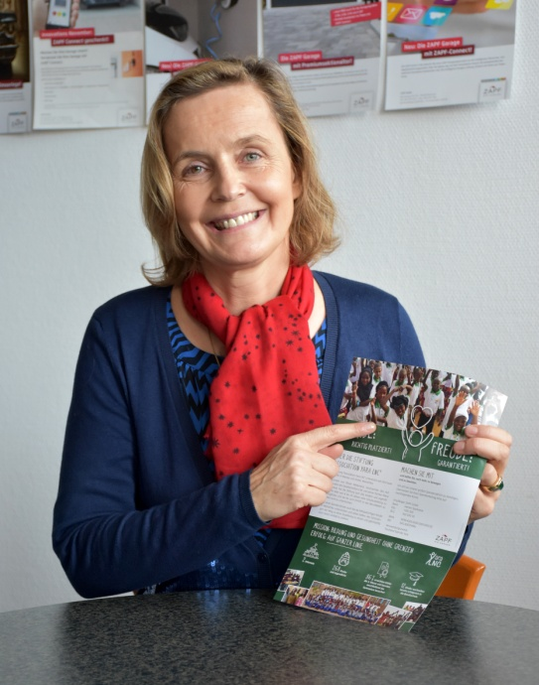

Spendenübergabe auf der Firmenweihnachtsfeier. Die Mitarbeiter und Partner von ZAPF sammelten über 16.000 Euro für die karitative Arbeit von Yara LNC. Im Bild von links: Marie Mitterrand mit Geschäftsführer Emmanuel Thomas und der Auszubildenden Marie Steinbrecher. Foto: ZAPF GmbH
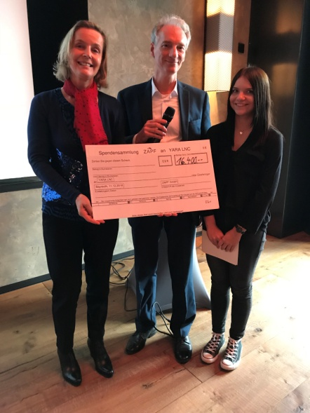

Pressekontakt:
Heidi Sandner
Fröhlich PR GmbH
Alexanderstr. 14
95444 Bayreuth
Tel.: 0921 75935-59
Email: h.sandner@froehlich-pr.de

Firmenkontakt:
ZAPF GmbH
Nürnberger Str. 38
95448 Bayreuth
Telefon: 0921 601-0

